Министерство науки и высшего образования Российской Федерации
Федеральное государственное автономное образовательное учреждение высшего образования
«Пермский национальный исследовательский политехнический университет»

Электротехнический факультет
Выпускающая кафедра: информационные технологии и автоматизированные системы (ИТАС)
Направление подготовки: 09.03.04 Программная инженерия

ОТЧЕТ
Лабораторная работа
«Сложные методы поиска»
По дисциплине «Основы алгоритмизации и программирования»

Выполнил студент группы РИС-25-2б
Альметова Дарья Михайловна
Принял: Доц. Полякова О.А.

Пермь 2026
Постановка задачи:
- Реализовать на некотором наборе данных работу 3-х сложных методов поиска: алгоритмы Бойера-Мура, Бойера-Мура-Хорспула, Кнута-Морисса-Пратта.
Анализ задачи:
- Метод 1: Алгоритм Бойера-Мура.
  - Сравнение начинается с последнего символа образца (подстроки), для вычисления сдвига разрабатывается таблица смещения. Если символы не совпадают, то сдвигаем шаблон на всю длину вправо относительно не совпавших символов.
  - Сдвиг подстроки осуществляется также при помощи сформированной таблицы, сдвиг определяется по тому символу, где возникло несовпадение.
- Метод 2: Алгоритм Бойера-Мура-Хорспула.
  - Этап 1: заполнение таблицы смещения, то есть это максимальные смещения, на которые можно передвинуть строку.
    - Если символа в подстроке нет, то максимальное смещение – длина подстроки.
    - Найти последнее вхождение символа в подстроке. Вычислить разность между длиной подстроки и позицией последнего вхождения.
  - Этап 2: поиск подстроки в строке.
    - Сравнение последних символов подстроки и строки. если они не совпадают, таблица смещений указывает на смещение, на которое нужно переместить подстроку вправо.
    - Если последние символы подстроки и строки совпадают, сравниваются предпоследние символы. если они не совпадают, таблица смещений указывает на смещение, на которое нужно переместить подстроку вправо.
    - Если предпоследние символы подстроки и строки совпадают, поиск продолжается дальше, сравнивая более старые символы подстроки и строки.
    - Процесс повторяется до тех пор, пока не будет найдено совпадение или не будет достигнут конец подстроки.
- Метод 3: Алгоритм Кнута-Морисса-Пратта.
  - Префикс – символы, стоящие в начале образа (подстроки).
  - Суффикс – символы, стоящие в конце образа.
  - Префикс-функция:
    - Строится для каждого символа подстроки – именно на сколько символов сдвигается шаблон подстроки на каждом шаге.
    - Значение префикс-функции – это максимальная длина совпадающих значений префикса и суффикса подстроки, которая заканчивается этим символом, для которого строится данная функция.
    - Длина массива, куда записываются значения функции, равна длине подстроки.
    - Для первого символа префикс-функция = 0.
  - Поиск образа в строке: сравнение символов строки и образа. Если они равны, то двигаемся вправо, иначе пользуемся массивом, который формируется благодаря префикс-функции.

Блок-схема

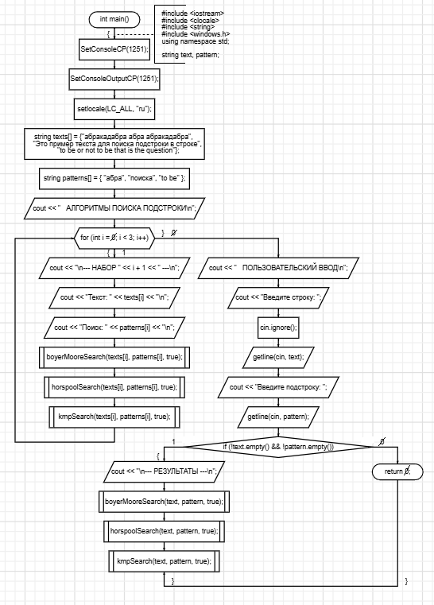
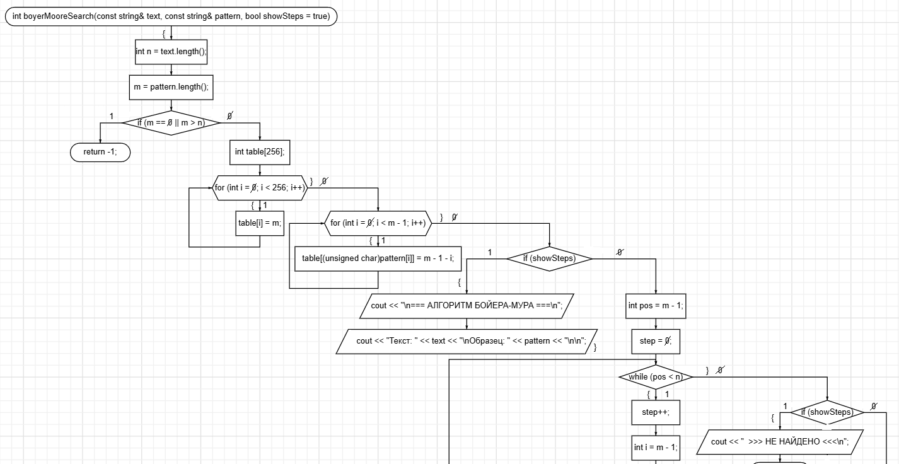
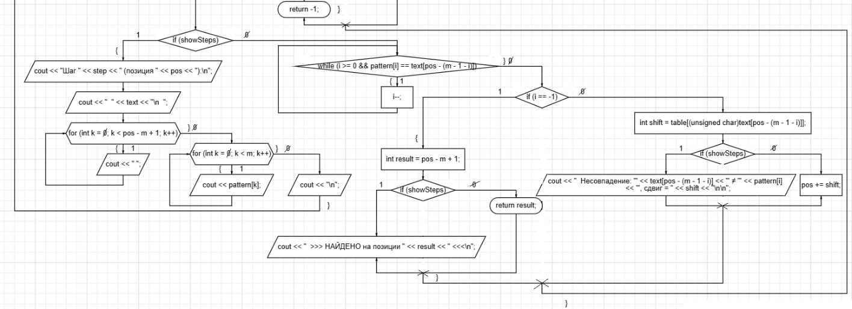
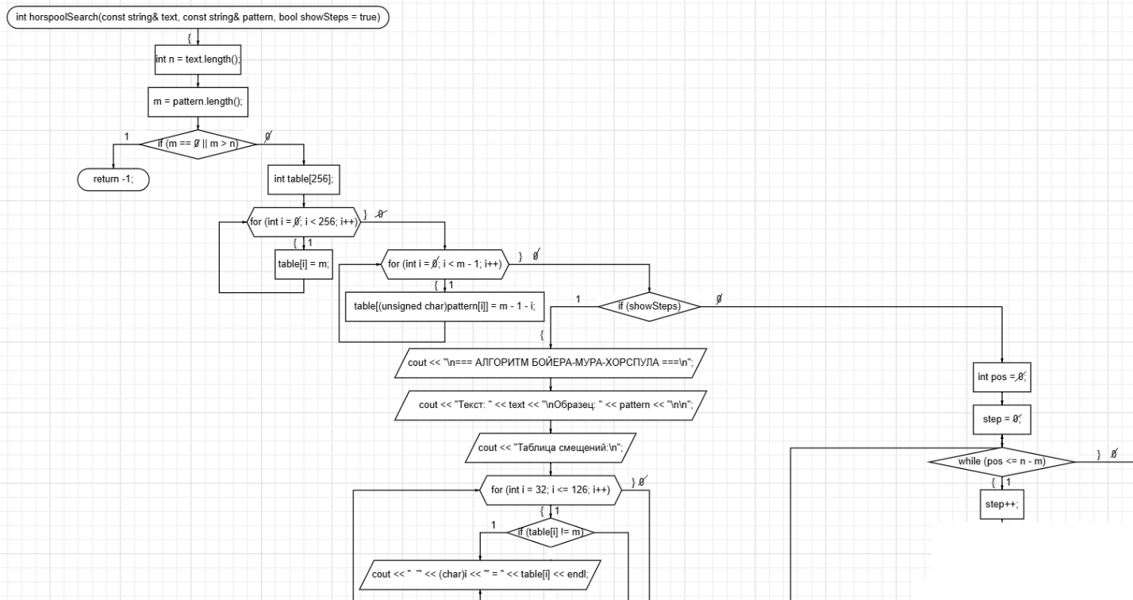
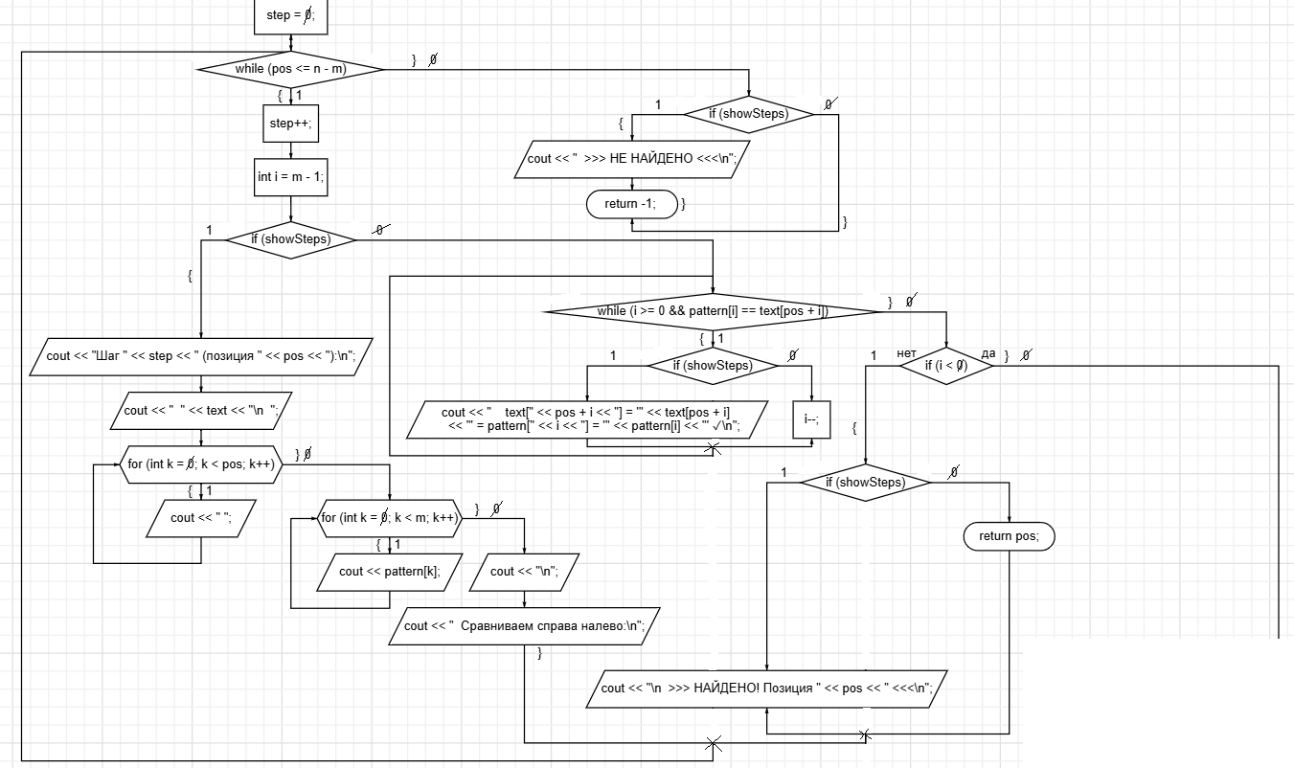
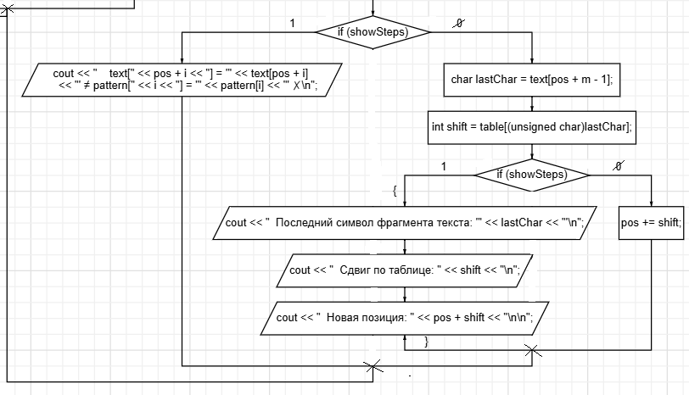
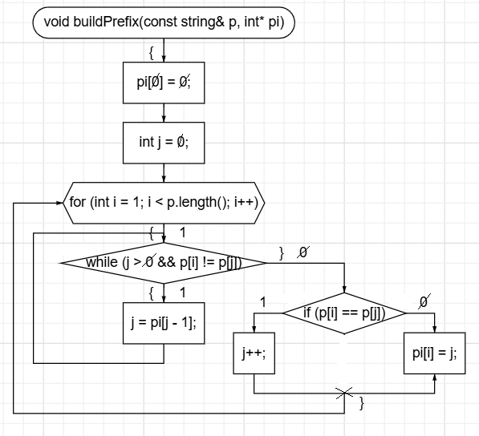
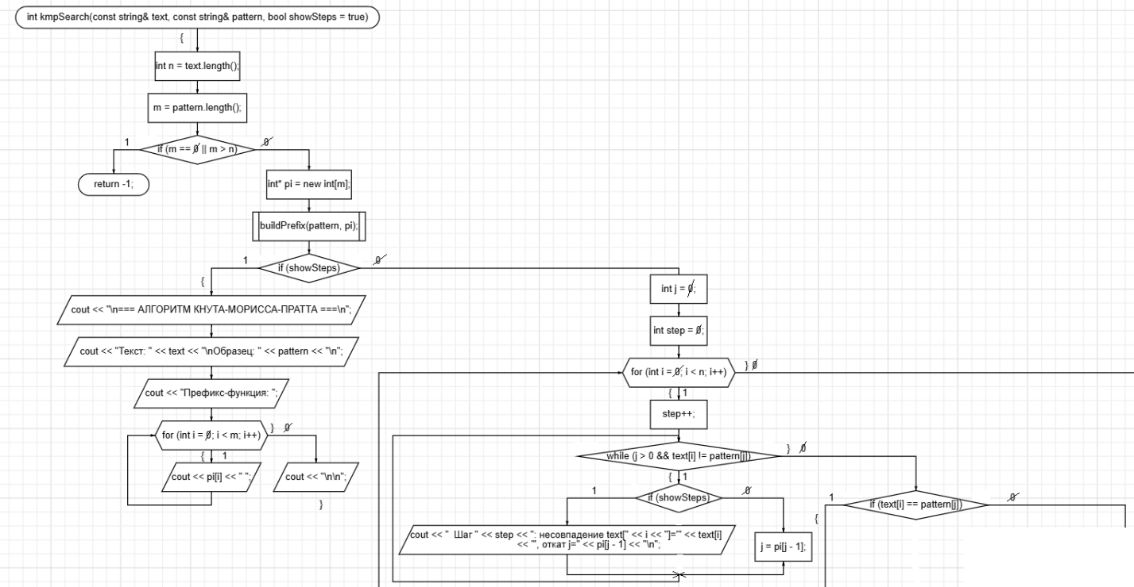
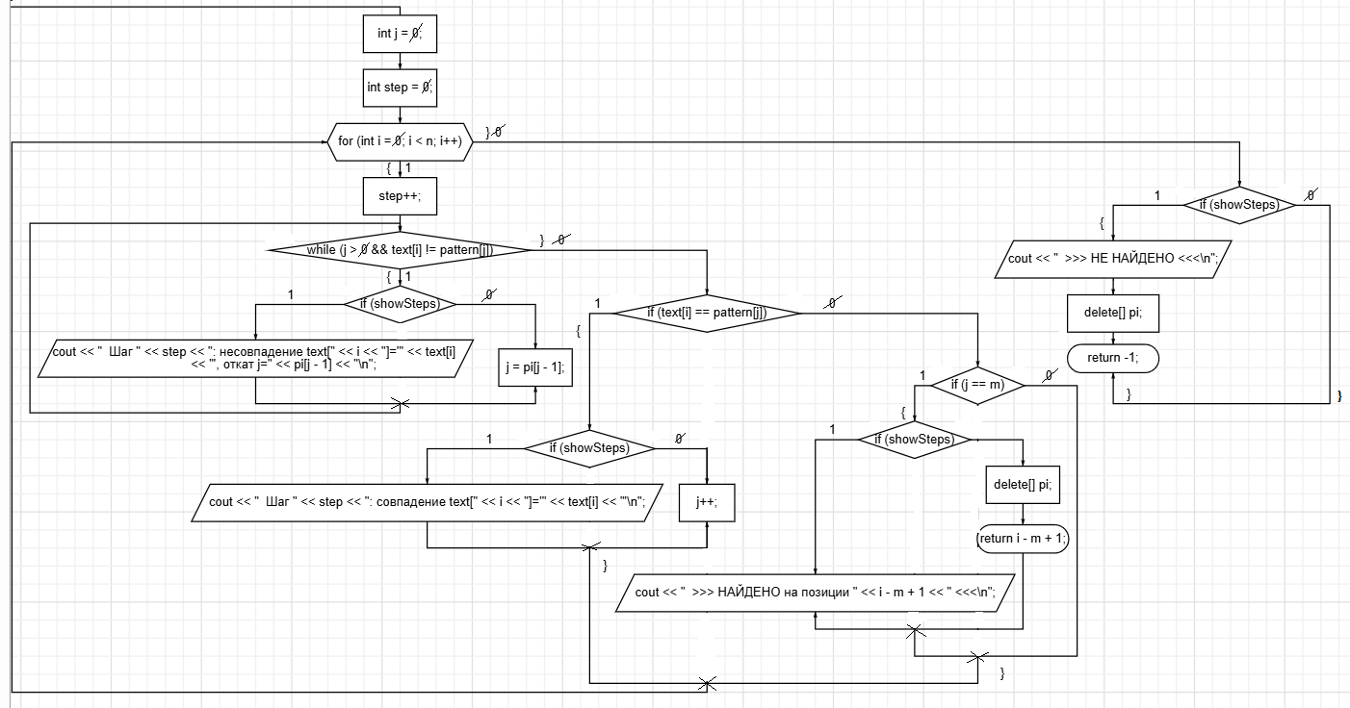

Код

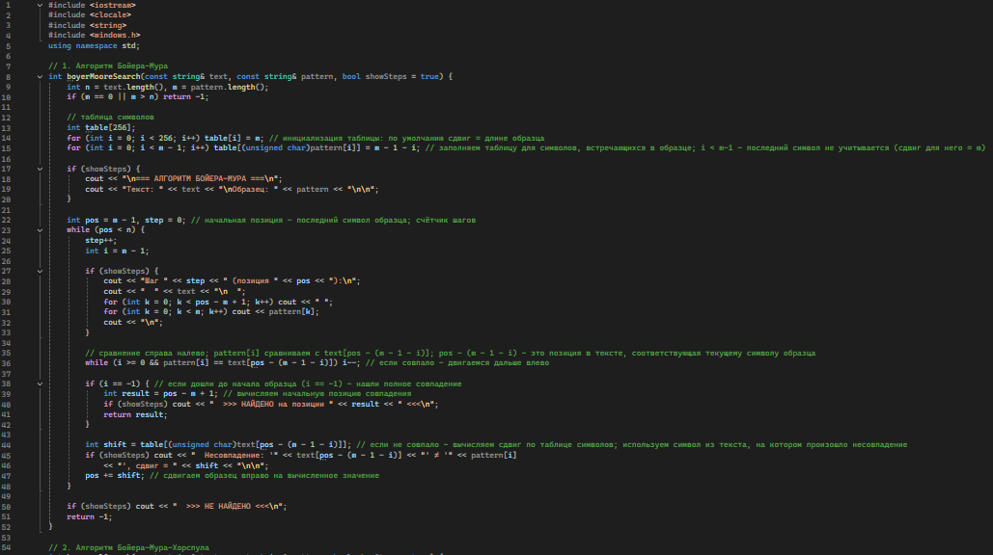
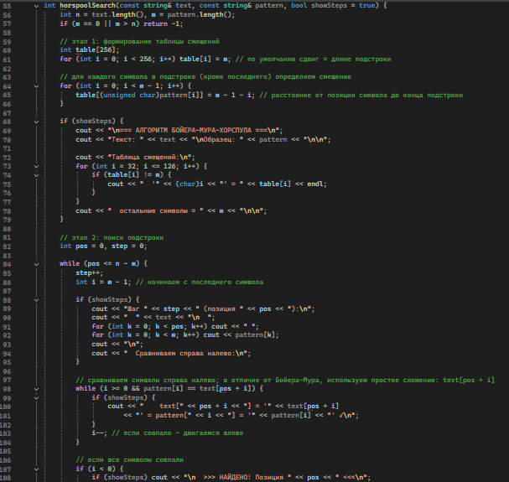
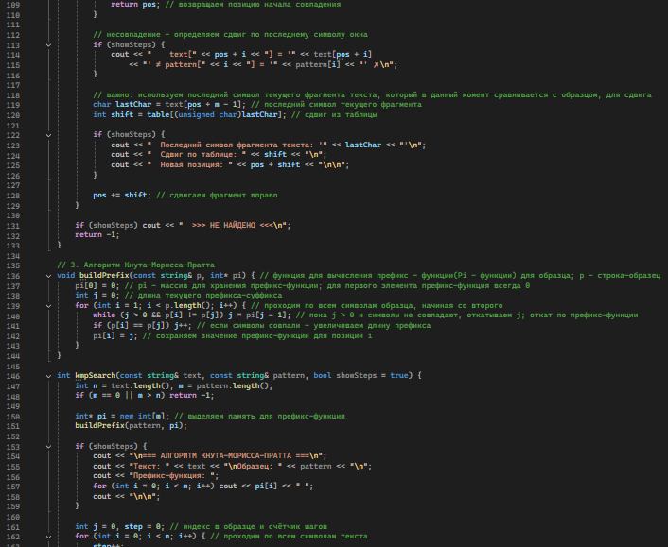
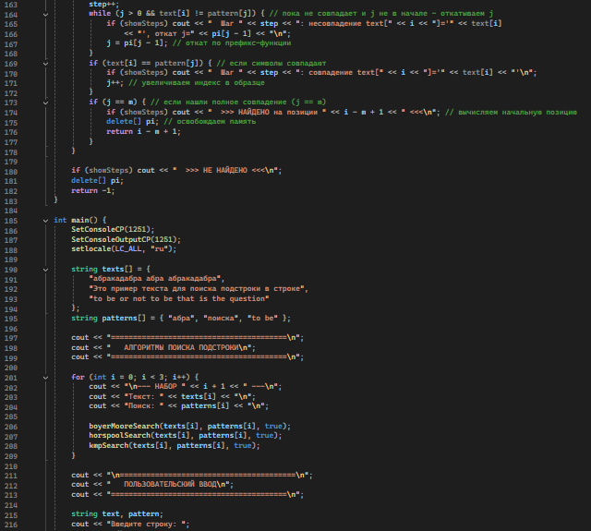
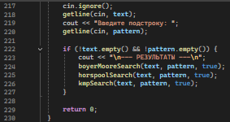
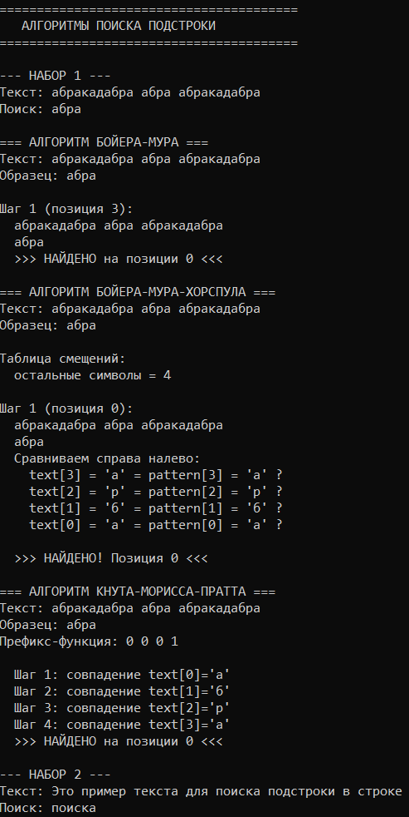
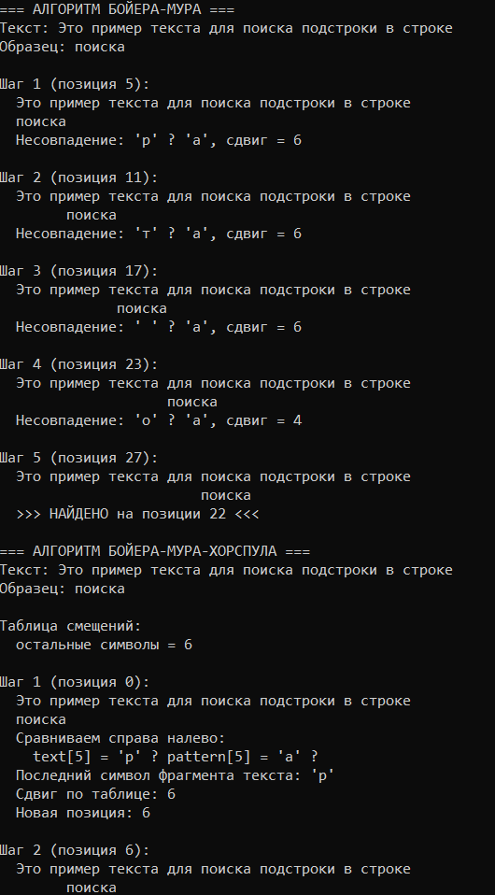
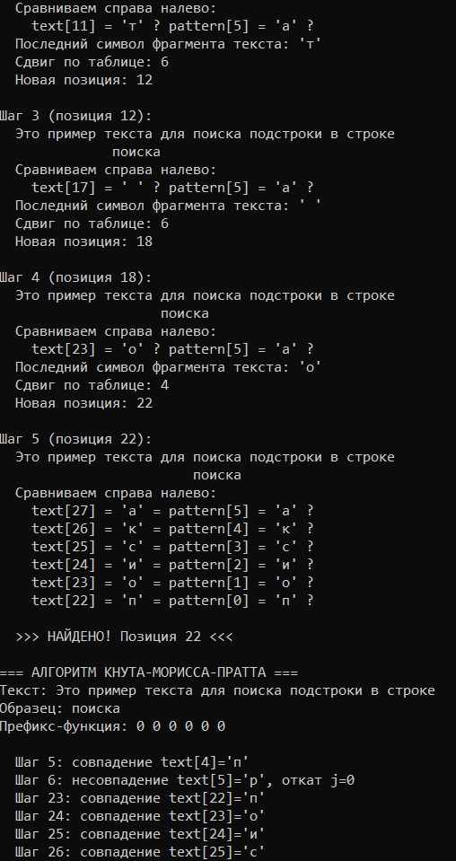
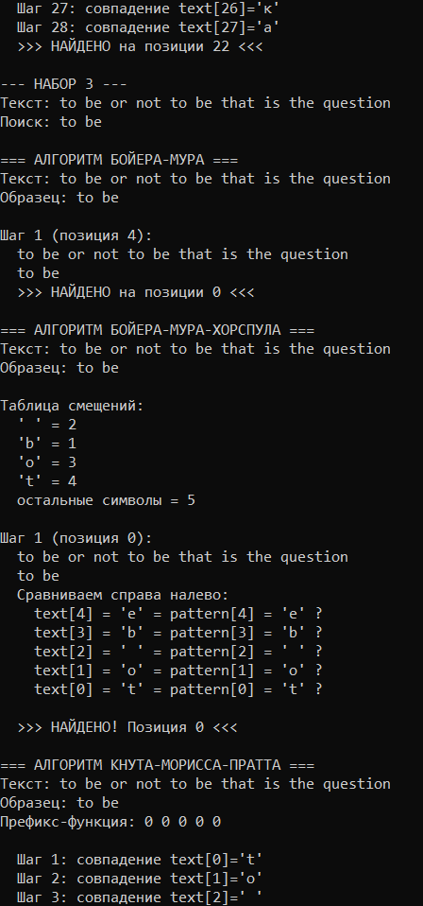
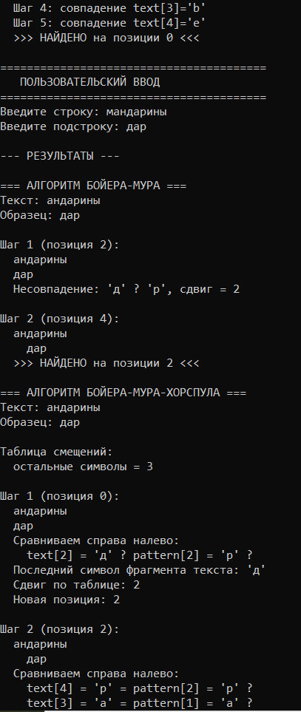
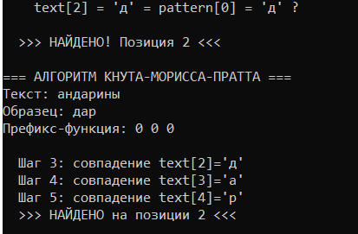

ЗАКЛЮЧЕНИЕ

Существуют более сложные методы поиска подстроки в строке. Среди них самый быстрый метод Бойера-Мура. Алгоритм Бойера-Мура-Хорспула является усовершенствованной версией алгоритма Бойера-Мура. В отличие от алгоритма Бойера-Мура, в котором используется два разных массива для анализа совпадений в префиксах и суффиксах подстроки, в алгоритме Бойера Мура-Хорспула используется только один массив, называемый таблицей смещений. Таблица смещений представляет собой массив, в котором для каждого символа хранится максимальное возможное смещение подстроки. Алгоритм Бойера-Мура-Хорспула является одним из наиболее эффективных алгоритмов поиска подстроки в тексте, однако алгоритм Бойера-Мура-Хорспула требует дополнительную память для создания таблицы смещений. Алгоритм Кнута-Морисса-Пратта может работать с неотсортированными множествами данных, быстродействие достигается путем сдвига не на один символ на каждом шаге алгоритма, а за счет некоторого переменного количества символов.

